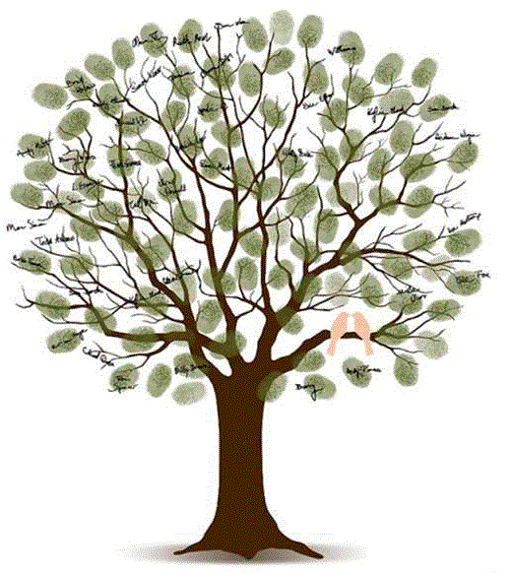Отдел образования
администрации Колпинского района Санкт-Петербурга
Дворец творчества детей и молодежи
Музей «Истории Ижорской земли и города Колпино»

ИТОГИ
XVIII районной конференции юных генеалогов
«Родословные колпинских семей
в истории России и Санкт-Петербурга»
районного этапа городского конкурса
городской комплексной краеведческой программы
«Наследники Великого города»
12 февраля 2021 г.

Номинация «Творческая работа. Эссе»
Возрастная группа 3 классы
1 место | Жукова Алиса, ученица 3 «Б» класса ГБОУ СОШ № 467  «Воспоминания о блокаде»
2 место | Алексеев Дмитрий, ученик 3 «Б» класс ГБОУ СОШ № 467  «Реликвия семьи Алексеевых»
3 место | Киселева Соня, ученица 3 «Б» класс ГБОУ СОШ № 467  «Фотография в семейном альбоме»
3 место | Терехова Мария, ученица 3 «Б» класса ГБОУ СОШ № 467  «Семейные реликвии о прадедушке»
Номинация «Творческая работа. Эссе»
Возрастная группа 5 классы
1 место | Сорокина Анастасия, ученица 5 «А» класса ГБОУ СОШ № 523  «Прабабушка Надежда и прадедушка Витя»
2 место | Семёнова Владислава, ученица 5 «А» класса ГБОУ СОШ № 523  «Тяжёлое детство»
 | Номинация «Творческая работа. Видео»
Возрастная группа 3-5 классы
1 место | Жаров Виталий, ученик 3 «Д» класса ГБОУ СОШ № 456  "Старинная семейная фотография"
2 место | Некрасова Арина, ученица 3 «А» класса школа ГБОУ СОШ № 258  «История семьи Колосовых.64 года вместе. Биографические сведения по материнской линии»
Номинация «Творческая работа. Видео»
Возрастная группа 6-8 классы
1 место | Усо-Кило Матвей, ученик 7 «А» класса, школа ГБОУ СОШ № 258  «Орден в моей семье»  Руководитель: Пивоварчик Вера Валентиновна, педагог- организатор
 | Номинация «Творческая работа. Презентация»
 | Возрастная группа 3 классы
1 место | Лютова Ксения, ученица 3 «Б» класса ГБОУ СОШ № 451  «Моя прабабушка Пургина Людмила Васильевна»
2 место | Сальникова Арина, ученица 3 «Б» класса ГБОУ СОШ № 451  «Мой прадедушка Добров Николай Петрович»
3 место | Зенькова Ксения, ученица 3 «Б» класса, ГБОУ СОШ № 451  «Родословная семьи Зеньковых»
1 место | Номинация «Творческая работа. Презентация»  Возрастная группа 5 классы  Гришина Маргарита, ученица 5 «Б» класса ГБОУ СОШ №455,  «Родословное древо моей семьи»
2 место | Лиханова Полина, ученица 5 «Б» класса школа 455  «Значение моей фамилии»
Номинация «Исследовательская работа»
Возрастная группа 3-5 классы
1 место | Зенькова Ксения, ученица 3 «Б» ГБОУ СОШ № 451
 | «История семьи Зеньковых»
Номинация «Исследовательская работа»
Возрастная группа 6 класс
1 место | Лакомов Дмитрий, ученик 6 «А» класса ГБОУ СОШ № 467, детское объединение ГБУДО ДТДиМ «Юный исследователь»  «Памяти прадеда-фронтовика»
2 место | Дивин Артемий, ученик 6 «А» ГБОУ СОШ № 467 , детское объединение ГБУДО ДТДиМ «Юный экскурсовод»  «Военное поколение семьи»
Номинация «Исследовательская работа»
Возрастная группа 7 класс
1 место | Деяк Ростислав, ученик 7 «Б» класс ГБОУ СОШ № 467 , детское объединение ГБУДО ДТДиМ «Юный исследователь»  «Первые шаги в историю семьи»
2 место | Дора Станислав, ученик 7 «А» школа ГБОУ школа № 451  «Родословная семьи Дора. Прадед- разведчик»
Номинация «Исследовательская работа»
Возрастная группа 10-11 класс
1 место | Зуев Егор, ученик 11 «А» класса ГБОУ СОШ № 467 , детское объединение ГБУДО ДТДиМ «Юный исследователь» «Великая Отечественная война в жизни моего прадеда»

